Консультация для родителей:
«Детские капризы и упрямство.
Как справиться?»
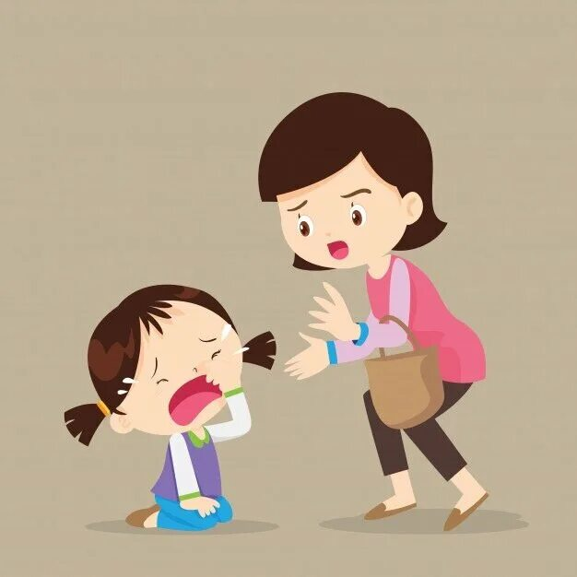
Упрямство и капризы — проявление трудностей социализации.
Капризы — бурные проявления гнева и злости. Чаще они свойственны детям, которые не знают, как достичь своей цели иначе, чем нытьем. Как правило, такой ребенок беспомощен и зависим от взрослых.
Упрямство — способ настоять на своем, первая попытка самоутверждения. Такой ребенок проявляет упрямство только в ответ на поведение или требования родителей.
Капризный ребенок находится в особом состоянии «готовности к капризу» и начинает ныть и плакать по любому поводу.
Для «упрямца» самое главное — не уступить, настоять на своем. Если взрослый махнет на него рукой, он будет только рад.
«Капризуля», наоборот, стремится добиться еще большего внимания к себе.
У упрямого ребенка всегда есть мнение, цель, которые он может противопоставить желанию родителей. Его любимое выражение: «Я хочу!» У капризного ребенка любимые слова: «Я не хочу!» Он предпочитает последовательно отказываться от всего, что ему предлагают родители.
Такие дети почти никогда не предлагают своего варианта. Если упрямство ребенка — результат требовательности родителей, то капризы, наоборот, следствие чрезмерной уступчивости близких. Упрямство легче поддается коррекции именно потому, что изменений личности у ребенка в большинстве случаев нет. Его неправильное поведение — во многом отражение неправильного поведения взрослых. Изменится позиция взрослых — изменится и позиция ребенка.
Иначе обстоит дело с капризами. Такой ребенок обычно растет в атмосфере всеобщего потакания всем его желаниям. Он не встречает строгого, категорического отказа даже в тех случаях, когда это необходимо. Такой ребенок безынициативен, прилагать усилия к чему-либо, он не умеет.
Взрослые не предъявляют малышу никаких требований. У капризного ребенка формируются крайне неприятные личностные качества. Причина их появления — излишняя опека. Однако в этом случае изменение поведения взрослых не ведет к исчезновению капризов, а, как правило, наоборот, усиливает их.
Если упрямство — это результат «избытка» у ребенка таких качеств, как излишнее самоуважение, самоуверенность, чувство собственного достоинства, мешающих ребенку подчиняться огромному количеству требований и ограничений, то каприз — недостаток развития личностных качеств.
Детские капризы не возникают на пустом месте.
Причинами их появления выступают:
Особенности психического развития ребенка: в своем развитии ребенок проходит определенные стадии, так называемые возрасты капризов, связанные с естественным стремлением к самоутверждению и независимости.
Смена обстановки. Так, например, когда у ребенка появляются младшие брат или сестра, малыш чувствует, что перестал быть единственным, и любовь родителей распространяется на кого-то еще. Единственный приемлемый для ребенка способ преодолеть ощущение одиночества — бурный протест, выражающийся в ярких вспышках гнева, злости и агрессии. Недостаток родительского внимания — пожалуй, главная причина бесконечных и беспричинных капризов и непослушания.
Одна из распространенных причин непонимания между детьми и взрослыми заключается в различии их природных темпераментов. Часто родители предъявляют к своему ребенку требования, выполнить которые он не может именно в силу своих врожденных психологических особенностей. Даже самый спокойный флегматик начнет капризничать, если вы попытаетесь разговаривать с ним на языке холерика или сангвиника.
Ребенок может капризничать, если его что-то беспокоит, он болен, но сам этого не понимает. Ведь дети не могут чувствовать так, как чувствуют взрослые, что происходит в организме.
Ребенок хочет привлечь к себе внимание. Он выбрал такой способ пообщаться с вами, потому что ему не хватает вашего общества, любви. Особенно часто капризы по этой причине встречаются у тех детей, которые окружены излишней заботой и вниманием. Этим малыши начинают злоупотреблять уже на бессознательном уровне.
Реакция на родительский запрет. Капризничая, ребенок хочет добиться чего- то желаемого: подарка, разрешения гулять или еще чего-то, что родители запрещают из каких-то непонятных малышу побуждений.
Самоутверждение. Ребенок выражает протест против чрезмерной опеки и демонстрирует желание быть самостоятельным. Он должен чувствовать, что его не только опекают и окружают заботой, но и дают право самостоятельного выбора, понимают и уважают его.
Как преодолеть капризы?
Прежде всего, взрослым нужно изменить свое поведение, постараться вырваться из зависимости от капризов ребенка. Позиция родителей должна стать более твердой. Малыш, хотя и с опозданием, усвоит, что нельзя — это нельзя, а надо — это надо, что отказ от чего-то совсем не означает, что ему тут же предложат что-то взамен.
Одновременно взрослые должны сделать еще одно: сформировать у ребенка конструктивные способы поведения; научить его «хотеть» что-то конкретное и прилагать усилия, чтобы удовлетворить желания; выработать настойчивость в достижении поставленной цели, научить ребенка преодолевать трудности, развивать активность и самостоятельность. Самое сложное — сделать это так, чтобы ребенок воспринял меры не как наказание, а увидел в этом проявление любви, желание помочь ему. Ведь один из основных источников радости для ребенка — разнообразная, совместная со взрослым, деятельность, а не общение по привычной схеме «хочу — не хочу».
Обычно дети, склонные к капризам, очень дорожат вниманием взрослых и болезненно переносят его недостаток. Не их вина, что это внимание чаще всего выражается в бесконечных уговорах или обсуждении того, что ребенок хочет, а чего нет. Нужно разнообразить общение детей с взрослыми и сверстниками, включая их в общее дело, стараться увлечь. Когда ребенку что-то интересно, и он занят, он забывает капризничать. Крайне важно, чтобы в эту деятельность были включены не только сам ребенок и родители, но и другие дети, знакомые, соседи, друзья. Вместе можно лепить снежную бабу, строить крепость, прыгать через лужу и ловить бабочек.
Дома следует поощрять самостоятельность ребенка, предлагать ему самому сделать что-то: постирать белье куклы и свои носочки, порадоваться, какими они стали чистыми; сложить книжки на полке: сказки — со сказками, а раскраски — с раскрасками; убрать игрушки или построить «гараж» и поставить туда все машины. При этом важно незаметно помогать ребенку, не давая угаснуть его интересу к самостоятельной деятельности, и громко радоваться вместе с ним всему, что он делает сам. Элемент самостоятельности в большинстве случаев воспринимается дошкольником как очень важная и новая, прежде недоступная привилегия. Этим надо воспользоваться и всячески поддерживать в избалованном ребенке убежденность, что ему очень повезло, когда, например, ему разрешили самому поставить на стол тарелки (даже если одна разбилась), полить цветы, покормить рыбок или сделать что-то еще. Стоит только приложить усилие и преодолеть привычку все делать за ребенка и предлагать ему уже в готовом виде — и тогда легко будет его заинтересовать, а затем и развивать нужные умения. Чем содержательнее жизнь ребенка и чем больше он делает сам, тем меньше времени и сил остается на капризы.
В целом же, для искоренения упрямства и капризов необходимо осознанное изменение поведения самих взрослых, так как корни этих явлений лежат не в ребенке, а в родителях. Искать источник капризов и упрямства только в ребенке бесполезно.
Справляемся с капризами! - «Родительские подсказки»

- Используйте положительные просьбы. Если вы потребуете от ребенка, чтобы он перестал кричать, скорее всего, результат будет нулевым. А вот если вы попросите его подойти к вам, вполне вероятно, что малыш послушается.
- Дети не умеют контролировать свои эмоции, потому что не могут дать точное определение переживаниям. Помогите им в этом. Выразите чувства ребенка словами: «Наверное, тебе очень хотелось мороженого, и теперь ты расстроен, потому что не получил его». После этого объясните малышу, что выражать эмоции в открытой форме не всегда допустимо: «Я тебя понимаю, но это не значит, что ты можешь визжать и топать ногами». И обязательно предупредите малыша о последствиях, которым чревато плохое поведение. Скажите ему, что если он немедленно не прекратит так себя вести, то будет наказан. И не забудьте подтвердить свои слова на практике. !!! Наказания не должны вредить здоровью ребенка!
- Кроме того, очень важно, чтобы все члены семьи научились бороться с детскими капризами. В противном случае ребенок очень быстро поймет, что того, чего нельзя добиться от папы, можно без особых проблем получить от мамы, а уж если и она устоит перед натиском слез и истерик, то бабушка точно выполнит его желание.
Ох, как не просто изучить все тонкости науки воспитания детей, — еще труднее теорию воспитания применить на практике, да еще к собственному ребенку. Успехов вам!

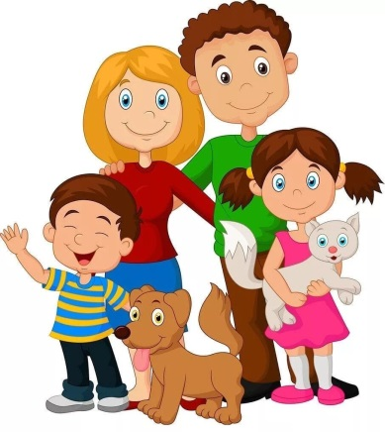30.11.2024 год

